佛光大學105學年度第二學期
性別平等「看見心的流動」牌卡工作坊成果報告
- 依據：教育部105年度學生事務與輔導工作計畫辦理。
- 目的：藉由「我們的關係卡」52張圖卡，帶領者引導學生探索自我的親密關係與互動模式，覺察關係中的樣貌與感受，並藉由團體中的討論，了解感情關係對自我與對方的影響，學習尊重彼此，讓每種互動關係，內化到心理，促進彼此關係的和諧，實踐性別平等的理念。
- 活動日期：105年05月17日、05月24日12：00-14：00，共2場
- 活動地點：雲起樓206室
- 參加人員：本校學生共40名
- 活動照片
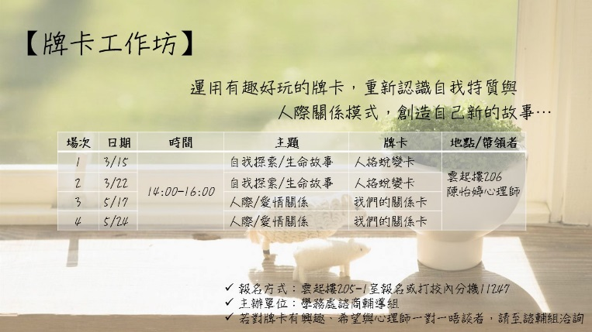 | 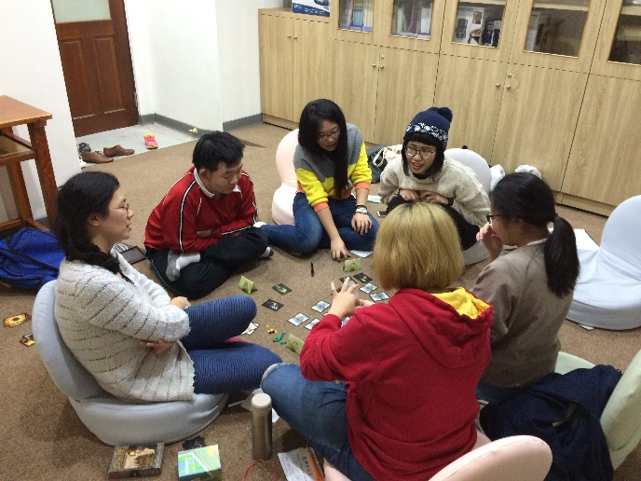
活動海報 | 講師說明牌卡用途
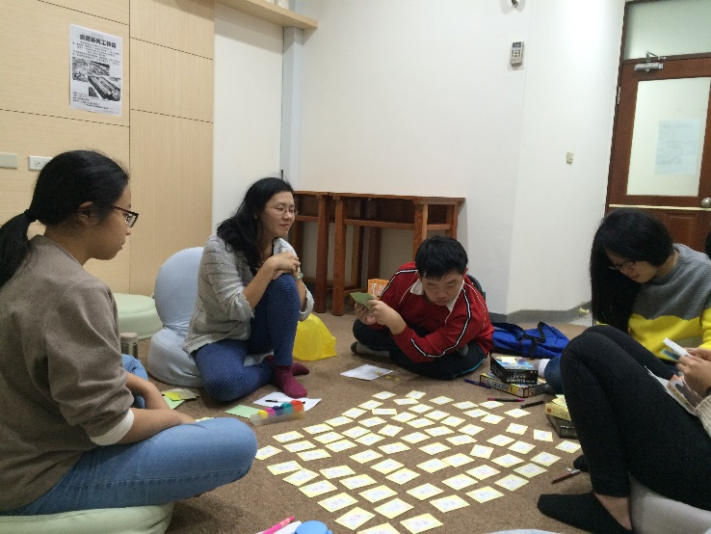 | 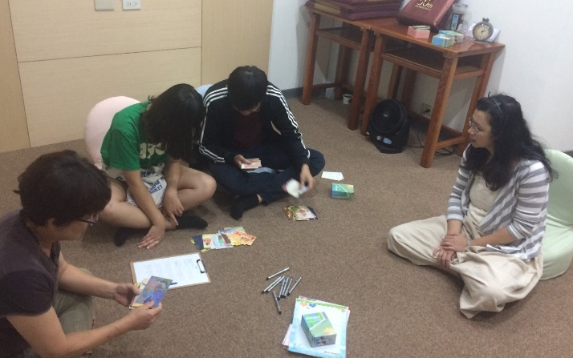
成員認真聽講 | 成員探索牌卡中
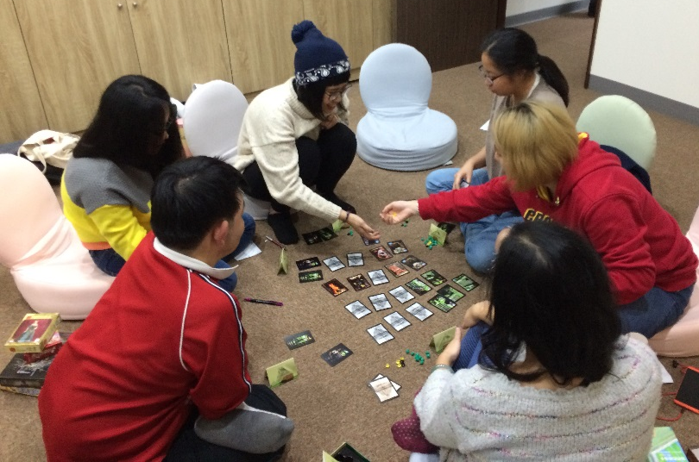 | 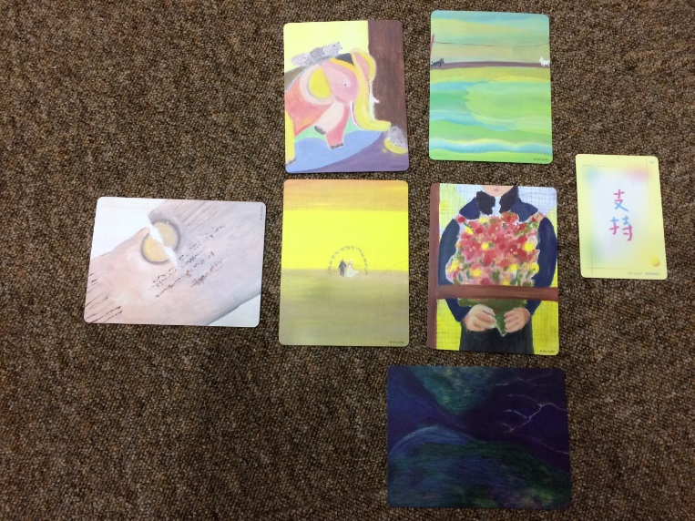
成員探索牌卡中 | 成員探索牌卡成果
- 參與人數
(1)報名人數：40人
(2)實到人數：40人
- 活動回饋
1.活動回饋：
 | 非常  同意 | 同意 | 普通 | 不  同意 | 非常  不同意
1. 我覺得本活動內容講解清晰 | 25 | 10 | 5
2. 我覺得本活動有助於自己對此主題的了解 | 22 | 12 | 6
3. 我覺得本活動內容生動、不枯燥 | 25 | 10 | 5
4. 整體而言，我對於本活動的進行流程感到滿意 | 26 | 12 | 2
- 活動質性意見：
    - 這個活動讓我學到重視自己心裡的情緒，了解潛意識
    - 讓我認識自己，最煩惱的事情如何表達
    - 這個活動讓我印象深刻的是因為是投射牌卡，所以分析很準
    - 所有人都願意說出自己的情緒想法
    - 原來自己很理性
    - 牌卡能反映出自己的內心
    - 希望場次與時間增加

